พิธีฉลองคริสตศาสนจักรสัมพันธ์ร่วมของ
การปฏิรูปคริสตศาสนา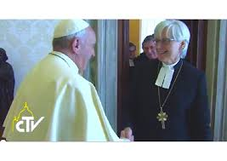
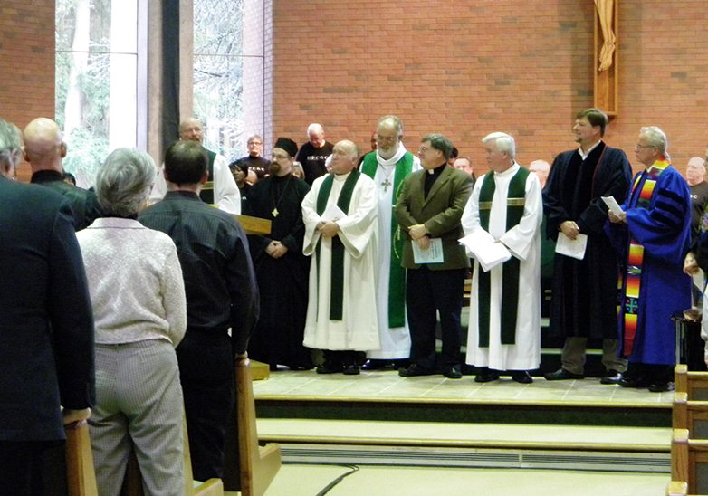
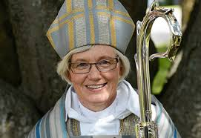
นครรัฐวาติกัน 25 มกราคม 2016 (VIS) –
มูลนิธิลูเธอร์แรนโลกและสมณกระทรวงเพื่อคริสตศาสนจักรสัมพันธ์ (PCPCU). แถลงข่าวว่า สมเด็จพระสันตะปาปา
ฟรานซิส, พระสังฆราช Munib A. Younan ประธานมูลนิธิ, Rev. Martin Junge, เลขาธิการใหญ่ของมูลนิธิลูเธอร์แรนโลก จะเป็นประธานในพิธีฉลองการปฏิรูปศาสนาคริสต์ร่วมกัน วันที่ 31 ตุลาคม 2016/2559 ณ เมืองลุนด์ (Lund) ประเทศสวีเดน
การฉลองล่วงหน้าครั้งนี้ เป็นการระลึกครบรอบ 500 ปีที่จะจัดขึ้นในปี 2017/2560 จะเน้นการพัฒนาคริสตศาสนจักร ระหว่างคาทอลิกกับนิกายลูเธอร์แรน และจะเป็นของขวัญร่วมที่ได้รับจากการเสวนา และรวมถึงการนมัสการพระเจ้าร่วมกัน
โดยใช้แนวทางพิธีกรรมคาทอลิก-ลูเธอร์แรนที่จะจัดพิมพ์เร็วๆนี้
Rev. Dr Martin Junge กล่าว "การที่มูลนิธิลูเธอร์แรน (LWF) ใกล้จะฉลองครบรอบปีของความรับผิดชอบต่อการปฏิรูป
จิตตารมณ์ของคริสตศาสนจักรสัมพันธ์”
เลขาธิการใหญ่ของมูลนิธิกล่าวว่า “ข้าพเจ้ามั่นใจอย่างแรงกล้าต่อการดำเนินการคืนดีระหว่างนิกายลูเธอร์แรนกับคาทอลิก, เรากำลังทำงานส่งเสริมความยุติธรรม สันติภาพและความสมานฉันท์ ในโลกที่แตกแยกที่มาจากความขัดแย้งและความรุนแรง."
พระคาร์ดินัลโคช์ Cardinal Koch, ประธาน PCPCU (ฝ่ายคาทอลิก) ซึ่งอธิบายต่อไปว่า "โดยมุ่งเน้นร่วมกัน ที่แก่นปัญหาเรื่องพระเจ้าและความเข้าใจที่เน้นพระคริสตเจ้าเป็นศูนย์กลาง (Christocentric) นิกายลูเธอร์แรนและคาทอลิก จะระลึกถึงการปฏิรูปคริสตศาสนา,ที่ไม่เป็นเพียงภาคปฏิบัติเท่านั้น แต่ยังรวมถึงความเชื่อในความรู้สึกลึกๆ ที่เกี่ยวกับพระคริสตเจ้าผู้ทรงกลับคืนพระชนมชีพ
การฉลองที่เมืองลุนด์ เป็นส่วนหนึ่งของกระบวนการศึกษาเอกสารตั้งแต่เกิดความขัดแย้งจนถึงการเป็นหนึ่งเดียวกัน ซึ่งตีพิมพ์ในปี 2013 และเผยแพร่ในชุมชนนิกายลูเธอร์แรนและชุมชนคาทอลิก
ครั้งแรก ทั้งสองนิกายจะร่วมกันอธิบายเชิงเสวนาในระดับนานาชาติ ถึงประวัติศาสตร์ของการปฏิรูคริสตศาสนา และความตั้งใจต่างๆ
เมื่อต้นปีนี้เอง LWF และ PCPCU แลกเปลี่ยนสมาชิกของตนไปยังคริสตจักรลูเธอร์แรน และสภาพระสังฆราชคาทอลิก เพื่อจัดเตรียม “การสวดอธิษฐานภาวนาที่จัดทำร่วมกัน" ซึ่งเป็นแนวทางด้านพิธีกรรม เพื่อช่วยคริสตจักรต่างๆให้ระลึกถึงการปฏิรูปคริสตศาสนาร่วมกัน

การระลึกนี้ จะมีการศึกษาเอกสารตั้งแต่เกิดการขัดแย้จนถึงการเป็นหนึ่งเดียวกัน ได้แก่การระลึกร่วมกันระหว่างคาทอลิกเกี่ยวกับการปฏิรูปในปี 2017 และรูปแบบของการขอบพระคุณ,การสำนึกผิดและความมุ่งมั่นที่จะเป็นพยานร่วมกัน กับมีจุดมุ่งหมายของการแสดงถึงของขวัญจากการการปฏิรูปคริสตศาสนา และการขออภัยสำหรับการแตกแยกซึ่งก่อให้เกิดการโต้แย้งด้านเทววิทยาตามมา
ใน ปี 2017 จะเน้นการฉลองครบรอบ 50 ปี ของการเสวนานานาชาติ ซึ่งเป็นผลของการเสวนาที่ส่งผลอย่างมีนัยสำคัญ คือการทำปฏิญญาร่วมกันเกี่ยวกับหลักการให้เหตุผลแก้ตัว
( JDD). ลงนามโดย มูลนิธิ LWF และพระศาสนจักรคาทอลิกในปี 1999 และสภาของนิกายเมธอดิสโลกยืนยันไว้ตั้งแต่ปี 2006. การประกาศโมฆะข้อโต้แย้งเก่าแก่หลายศตวรรษระหว่างคาทอลิกและนิกายลูเธอร์แรน ที่อยู่เหนือความจริงพื้นฐานของหลักการให้เหตุผลแก้ตัว
